DAILĖS ILGALAIKIS PLANAS 3–4 KLASEI

Dėl ilgalaikio plano formos susitaria mokyklos bendruomenė, tačiau nebūtina siekti vienodos formos. Skirtingų dalykų ar dalykų grupių ilgalaikių planų forma gali skirtis, svarbu atsižvelgti į dalyko(-ų) specifiką ir sudaryti ilgalaikį planą taip, kad jis būtų patogus ir informatyvus mokytojui, padėtų planuoti trumpesnio laikotarpio (pvz., pamokos, pamokų ciklo, savaitės) ugdymo procesą, kuriame galėtų būti nurodomi ugdomi pasiekimai, kompetencijos, sąsajos su tarpdalykinėmis temomis. Pamokų ir veiklų planavimo pavyzdžių galima rasti Dailės bendrosios programos (toliau – BP) įgyvendinimo rekomendacijų dalyje Veiklų planavimo ir kompetencijų ugdymo pavyzdžiai. Planuodamas mokymosi veiklas mokytojas tikslingai pasirenka, kurias kompetencijas ir pasiekimus ugdys atsižvelgdamas į konkrečios klasės mokinių pasiekimus ir poreikius. Šį darbą palengvins naudojimasis Švietimo portale pateiktos BP atvaizdavimu su mokymo(si) turinio, pasiekimų, kompetencijų ir tarpdalykinių temų nurodytomis sąsajomis.
Kompetencijos nurodomos prie kiekvieno pasirinkto koncentro pasiekimo:

Tarpdalykinės temos nurodomos prie kiekvienos mokymo(si) turinio temos. Užvedus žymeklį ant prie temų pateiktos ikonėlės atsiveria langas, kuriame matoma tarpdalykinė tema ir su ja susieto(-ų) pasiekimo(-ų) ir (ar) mokymo(si) turinio temos(-ų) citatos:

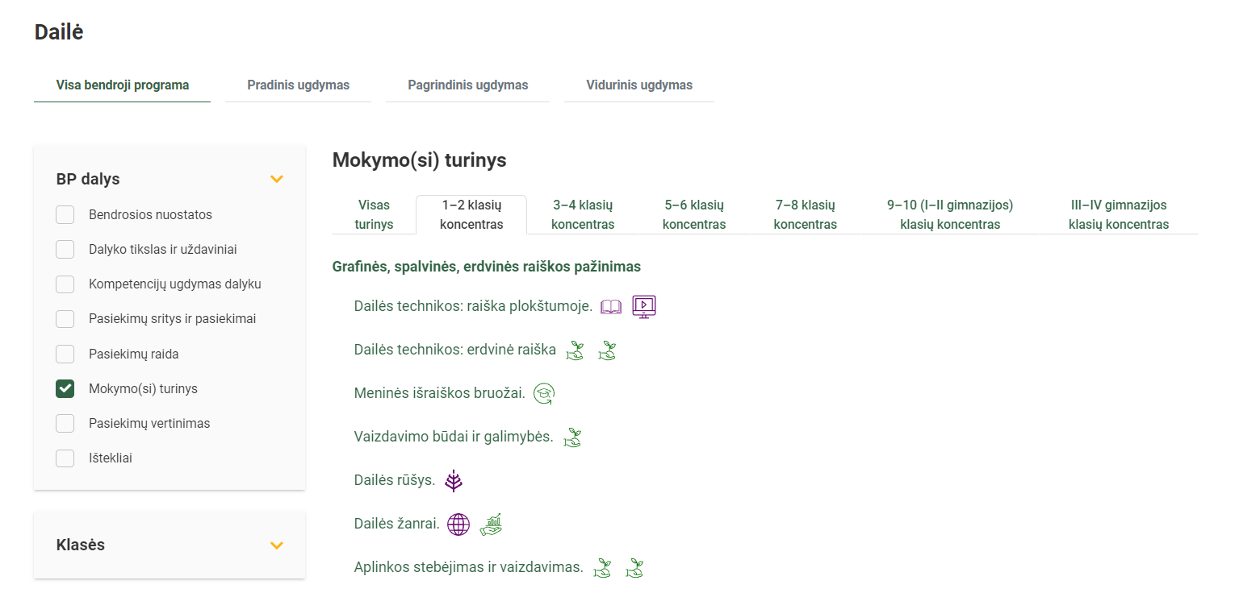

Pateiktame ilgalaikio plano pavyzdyje nurodomas preliminarus 70-ies procentų Bendruosiuose ugdymo planuose dalykui numatyto valandų skaičiaus paskirstymas:
- stulpelyje Mokymo(si) turinio tema yra pateikiamos BP temos;
- stulpelyje Tema pateiktos galimos pamokų temos, kurias mokytojas gali keisti savo nuožiūra;
- stulpelyje Val. sk. yra nurodytas galimas nagrinėjant temą pasiekimams ugdyti skirtas pamokų skaičius. Daliai temų valandos nurodytos intervalu, pvz., 1–2. Lentelėje pateiktą pamokų skaičių mokytojas gali keisti atsižvelgdamas į mokinių poreikius, pasirinktas mokymosi veiklas ir ugdymo metodus;
- stulpelyje 30 proc. mokytojas, atsižvelgdamas į mokinių poreikius, pasirinktas mokymosi veiklas ir ugdymo metodus, galės nurodyti, kaip paskirsto valandas laisvai pasirenkamam turiniui;
- stulpelyje Galimos mokinių veiklos pateikiamas veiklų sąrašas yra susietas su BP įgyvendinimo rekomendacijų dalimi Dalyko naujo turinio mokymo rekomendacijos, kurioje galima rasti išsamesnės informacijos apie ugdymo proceso organizavimą įgyvendinant atnaujintą BP.

DAILĖS ILGALAIKIS PLANAS 3–4 KLASEI

Mokymo(si) turinio skyrius | Mokymo(si) turinio tema | Val. sk. | 30 proc. | Galimos mokinių veiklos
Grafinės, spalvinės, erdvinės raiškos pažinimas | Tapybos technikos ir meninės išraiškos priemonės. | 4 |  | Eksperimentuojama su mišriomis technikomis, atskleidžiamos jų galimybės ir mokomasi įvairių popieriaus plastikos būdų. Aiškinamasi tapybos guašu ir akvarele galimybės ir skirtumai.
 | Grafikos technikos ir meninės išraiškos priemonės. | 4 |  | Kuriamas kartono atspaudas. Analizuojama linijų ir dėmių įtaka ritmui ir nuotaikai. Atliekami grafiniai eksperimentai su įvairiomis technikomis.
 | Erdvinės technikos ir meninės išraiškos priemonės. | 4 |  | Kuriamas paveikslas iš geometrinių figūrų. Pavaizduojamas fantazijos pasaulis, primenantis geometrinių figūrų formas. Kuri žemo ir aukšto reljefo darbai (įspausti, įrėžti, įgaubti, išgaubti) iš antrinių žaliavų, gamtos medžiagos, lipdoma iš molio ar plastilino. Mokomasi papjė mašė technikos.
 | Vaizdavimo būdai ir galimybės. | 4 |  | Kuriami saviti atvirukai, iliustracijos, plakatai, mokomasi derinti tekstą ir vaizdą.
 | Dailės rūšys. | 2 |  | Lankomos realios ir virtualios parodos. Palyginami tradicinės ir šiuolaikinės dailės ypatumai. Skiriami tapybos, grafikos, skulptūros, keramikos, tekstilės, dizaino kūriniai ir apibūdinami jų ypatumai.
 | Dailės žanrai. Peizažas. | 4 |  | Kuriami gamtos ir miestų peizažai įvairiomis technikomis Mokomasi pavaizduoti pirmo ir antro plano objektus.
 | Dailės žanrai. Natiurmortas | 4 |  | Kuriami natiurmortai įvairiomis technikomis. Tyrinėjami ir apibūdinami vienas kitą užstojantys vaizdai, mažos ir didelės formos, daiktai, primenantys geometrines figūras ir formas.
Sociokultūrinė aplinka. | Kultūrinis paveldas. | 4 |  | Edukacinė išvyka „Kultūrinio paveldo objektai artimiausioje aplinkoje“. Per praktinę kūrybinę raišką, veiklą susipažįstama su istorinių, kultūrinių ir etnografinių paminklų, paveldo objektų, dailės kūrinių artimiausiuose muziejuose vertingumu ir jų išsaugojimo svarba.
 | Etninė kultūra. | 4 |  | Edukacinė pamoka su tautodailinku. Per patrauklią kūrybinę veiklą susipažįsta su lietuvių mitologija, mitinėmis būtybėmis. Nusakoma tautodailės kūrinių (audinių, tautinio kostiumo, juostų, verbų) raštų, spalvų simbolika ir ypatumai.
 | Švenčių puošimo tradicijos. | 2 |  | Kuriama erdvinė kompozicija klasei papuošti.  Suvokiama kalendorinių švenčių šventimo prasmė, išskiriami svarbiausi švenčių puošimo elementai, simboliai ir jų įprasminimas meno kūriniuose.
 | Valstybingumo simboliai. | 2 |  | Kuriama originali erdvinė kompozicija ,,Lietuvos laisvės spalvos“. Skiriami valstybės simboliai, apibūdinamos emocijos ir jausmai, kuriuos sukelia valstybės simboliai ir jų vaizdavimas mene.
Tarpdalykiniai projektai. | Meninės idėjos. | 2 |  | Mokinio individuali kūrybinė idėja perteikiama savarankiškai pasirenkant temą ir įvairias menų raiškos priemones.
 | Projektai apie idėjas, vertybes, asmenybes. | 2 |  | Kuria projektus remdamiesi M. K. Čiurlionio, B. Didžiokienės, P. Kalpoko, P. Klee, K. Mone, A. Gudaičio, A. Matiso ir kt. dailininkų kūryba. Pateikčių skaidrėse kūrimas: atrenkamos nuotraukos ar dailės kūriniai, kūrybiškai, savitai komponuojamas vaizdas ir tekstas, parenkamas fonas.
 | Projektai apie kultūrų įvairovę. | 2 |  | Kuriami projektai, kuriuose supažindinama su įvairių pasaulio tautų kostiumais, aprangos ir gyvensenos tradicijomis.
 | Projektas „Mano knyga“ | 2 |  | Kuriamos autorinės knygos apie savo ar sudominusio dailininko kūrybą: piešiama, tapoma, aplikuojama, jungiami tikrovės ir skaitmeniniai vaizdai, derinamas tekstas ir vaizdas. Mokomasi suklijuoti, susegti, surišti ar susiūti paruoštą knygą. Pasiruošiama knygos pristatymui.
 | Projektas „Rašau ir piešiu“. | 2 |  | Dailiai parašomas duotas ar mokinio sukurtas tekstas, jis iliustruojamas norima (pasirinkta) dailės raiška.
 | Iš viso: | 48 | 22

__________________________________

